ЛАБОРАТОРНАЯ РАБОТА №2
«ИССЛЕДОВАНИЕ МЕХАНИЗМА НАСЛЕДОВАНИЯ»
- Цель работы
Исследование основных средств создания базового и производного классов. Исследование особенностей вызова методов производного класса при простом наследовании.
- Постановка задачи и вариант задания
Описать иерархию классов, состоящую из трёх уровней (рис. 2.1). Каждый уровень реализовать как один C++ класс, используя средства языка для организации иерархии. Первый уровень – базовый класс, минимум с одним информационным полем. Второй и третий уровень – производные классы, минимум с двумя информационными полями. Для каждого класса необходимо определить по два конструктора (с параметрами и без), а также методы ввода и вывода данных и метод, переопределяемый в производных классах (с одинаковым названием и разной реализацией).
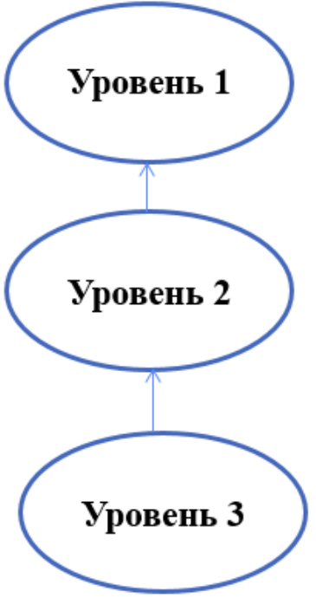
Рисунок 2.1 – Вид иерархии
В основной программе необходимо создать 2 объекта производного класса третьего уровня (вызов конструктора по умолчанию и вызов конструктора с параметрами), осуществить обращение к доступным элементам иерархии (обязательно осуществить вызов переопределенного метода и вызов этого же метода у классов первого и второго уровней). Результаты работы вывести на экран и внести в отчет
Вариант 4: Класс первого уровня – Устройство; второго – Часы; третьего – Песочные.
ХОД РАБОТЫ
- Листинг кода на языке С++
#include <iostream>
#include <iomanip>
#include <string>

using namespace std;

class device {
protected:
string name;

public:
device() : name("Устройство") {
cout << " device(): конструктор по умолчанию\n";
}
device(string n) : name(n) {
cout << " device(\"" << n << "\"): конструктор с параметром\n";
}
~device() {
cout << " ~device(): " << name << "\n";
}

void show() {
cout << " [device] Название: " << name << "\n";
}
string getName() { return name; }
};

class clock : public device {
protected:
int hours;

public:
clock() : device("Часы"), hours(0) {
cout << " clock(): конструктор по умолчанию\n";
}
clock(const string& n, int h) : device(n), hours(h) {
cout << " clock(\"" << n << "\", " << h << "): конструктор с параметром\n";
}
~clock() {
cout << " ~clock(): " << name << "\n";
}
void show() {
device::show();
cout << " [clock] Показание: " << hours << " ч.\n";
}
int getHours() { return hours; }
};

class sandClock : public clock {
private:
double sandVolume;

public:
sandClock() : clock("Песочные часы", 0), sandVolume(0.0) {
cout << " sandClock(): конструктор по умолчанию\n";
}
sandClock(const string& n, int h, double v) : clock(n, h), sandVolume(v) {
cout << " sandClock(\"" << n << "\", " << h << ", " << v
<< "): конструктор с параметром\n";
}
~sandClock() {
cout << " ~sandClock(): " << name << "\n";
}
void show() {
clock::show();
cout << " [sandClock] Объём песка: " << sandVolume << " г.\n";
}
double getSandVolume() const { return sandVolume; }
};

int main() {
cout << "=== 1. Создание объекта obj1 (конструктор по умолчанию) ===\n";
sandClock obj1;

cout << "\n=== 2. Создание объекта obj2 (конструктор с параметрами) ===\n";
sandClock obj2("Песочные часы на 5 минут", 0, 250.0);

cout << "\n=== 3. Вызов переопределённого метода obj1.show() ===\n";
obj1.show();

cout << "\n=== 4. Вызов переопределённого метода obj2.show() ===\n";
obj2.show();

cout << "\n=== 5. Явный вызов метода УРОВНЯ 2: obj2.clock::show() ===\n";
obj2.clock::show();

cout << "\n=== 6. Явный вызов метода УРОВНЯ 1: obj2.device::show() ===\n";
obj2.device::show();

cout << "\n=== 7. Полиморфный вызов через указатель на device* ===\n";
device* p = &obj2;
p->show();

cout << "\n=== 8. Доступ к protected/private через геттеры ===\n";
cout << " Имя: " << obj2.getName() << "\n";
cout << " Часы: " << obj2.getHours() << "\n";
cout << " Песок: " << obj2.getSandVolume() << " г\n";

cout << "\n=== Завершение программы ===\n";
return 0;
}
- Тестирование и отладка программы
На рисунке 2.2 отображены результаты работы кода согласно всем условиям по заданию.

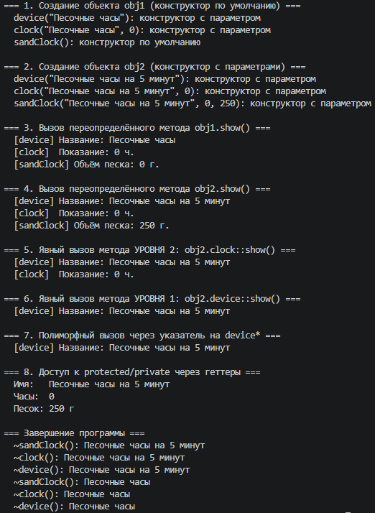
Рисунок 2.2 – Результат работы программы на языке C++

ВЫВОД
В ходе выполнения лабораторной работы были изучены основы средств создания базового и производного класса, а также исследованы особенности механизма простого наследования, а в частности особенности вызова методов производного класса при простом наследовании.

